Звіт до лабораторної роботи №10

з дисципліни «Чисельні методи програмування»

студентки 2 курсу 6 групи ФІТ

Маргаза Дар’ї Юріївни

**Тема:** «Наближення функцій поліномом Тейлора».

**Хід виконання роботи**

Знайти перші три похідні функції та розрахувати значення за многочленом Тейлора. Побудувати на одному малюнку графік функції та наближення.

**Варіант 16**

$$f\left(x\right)=x⋅\sin\left(x\right)$$

**Аналітичні розрахунки**

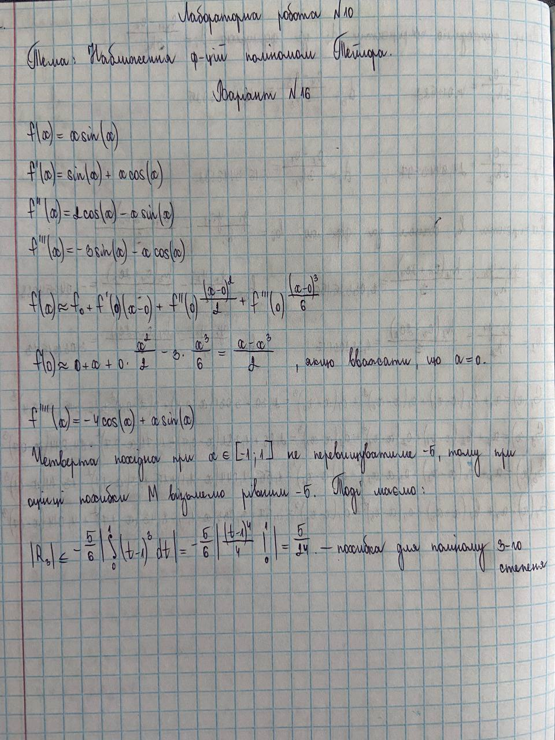

**Код:**

import sympy as sp

def taylor(x):

y = 0

der1 = sp.diff(f, x)

der2 = sp.diff(der1, x)

der3 = sp.diff(der2, x)

print('derivative1 = ', der1)

print('derivative2 = ', der2)

print('derivative3 = ', der3)

y += f + der1*x + der2*(x - 0)**2/2 + der3*(x - 3)**3/6

print('y = ', y)

return y

x = sp.symbols('x')

f = sp.sin(x) * x

taylor_x = taylor(x)

plot1 = sp.plot(f, taylor_x, (x, -5, 5), label = 'Taylor')

